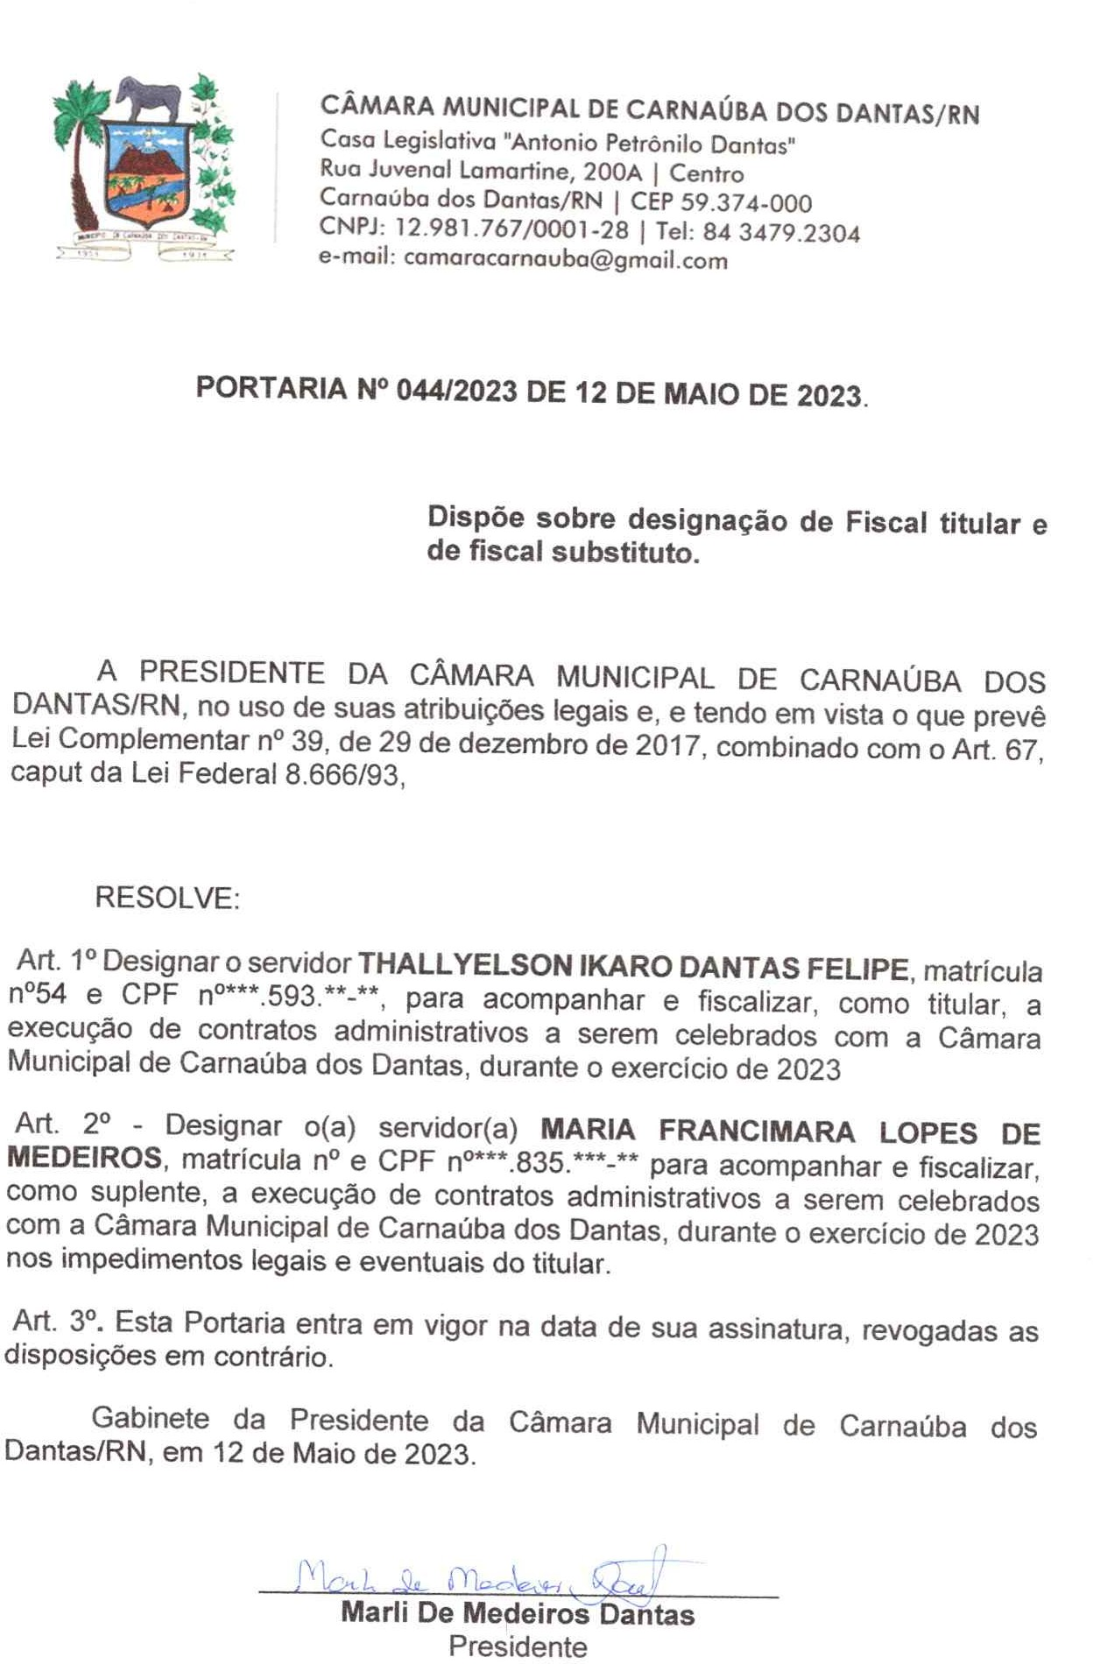



**FEDERAÇÃO DAS CÂMARAS MUNICIPAIS DO RIO GRANDE DO NORTE - FECAMRN**

# PORTARIA Nº 044/2023 DE 12 DE MAIO DE 2023

Dispõe sobre designação de Fiscal titular e de fiscal substituto.

A PRESIDENTE DA CÂMARA MUNICIPAL DE CARNAÚBA DOS

DANTAS/RN, no uso de suas atribuições legais e, e tendo em vista o que prevê Lei Complementar nº 39, de 29 de dezembro de 2017, combinado com o Art. 67, caput da Lei Federal 8.666/93, RESOLVE:

Art. 1º Designar o servidor THALLYELSON IKARO DANTAS FELIPE, matrícula nº54 e CPF nº***.593.**-**, para acompanhar e fiscalizar, como titular, a execução de contratos administrativos a serem celebrados com a Câmara Municipal de Carnaúba dos Dantas, durante o exercício de 2023

Art. 2º - Designar o(a) servidor(a) MARIA FRANCIMARA LOPES DE MEDEIROS, matrícula nº e CPF nº***.835.***-** para acompanhar e fiscalizar, como suplente, a execução de contratos administrativos a serem celebrados com a Câmara Municipal de Carnaúba dos Dantas, durante o exercício de 2023 nos impedimentos legais e eventuais do titular.

Art. 3º. Esta Portaria entra em vigor na data de sua assinatura, revogadas as disposições em contrário.

Gabinete da Presidente da Câmara Municipal de Carnaúba dos Dantas/RN, em 12 de Maio de 2023.

Marli De Medeiros Dantas Presidente

**Publicado por:** RAIMUNDO NONATO DANTAS DE MEDEIROS

**Código Identificador:** 78753788

Matéria publicada no Diário Oficial da FECAM, no dia 13/06/2023. EDIÇÃO 1670. A verificação de autenticidade da matéria pode ser feita informando o código identificador no site: https://diariooficial.fecamrn.com.br